中国科学院用户在线测评办法

第1步：从中科心网首页http://e-psych.kepu.cn进入评估系统

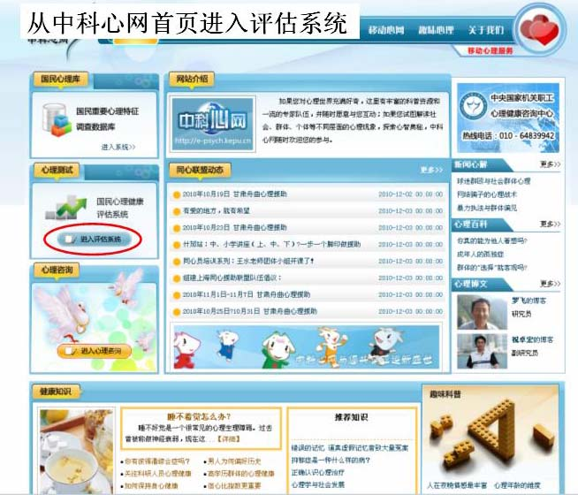
点击“进入评估系统”

第2步：点击“科研机构”进入
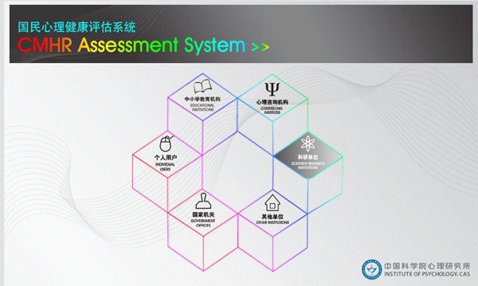
点击科研单位进入

第3步：首次登录：请在测评网页左侧用户名/密码处分别输入账号/密码，输入验证码后点击“用户登录”。
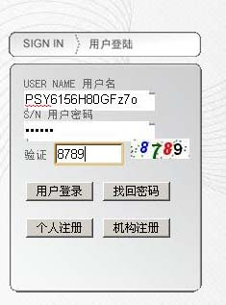
此处输入卡片上的“注册码”，请注意区分字母大小写。以及数字“0”和字母“O”；数字1和字“l”。
此处输入卡片上的“密码”

请点击“用户登陆”。请注意：不要点击“个人注册”
填写验证码，如提示验证码过期，刷新页面。
第4步：此时页面跳转至《用户注册协议》页，如下图所示。请仔细阅读《用户注册协议》后，点击“接受上面条款”，并填写用户注册表
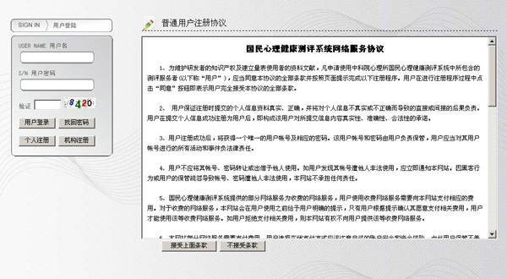
请点击“接受上面条款”。
第5步：进行个人账号的注册
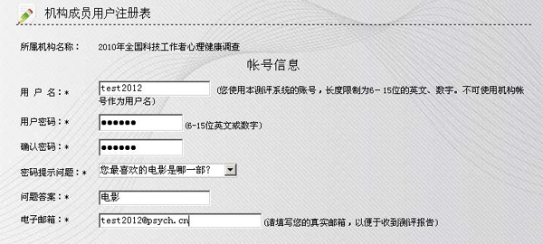
电子邮箱请填写您收到本邮件的邮箱，以确保能收到个人测评报告。例如此处的邮件地址为：test2012@psych.cn
此处将卡片上的注册码和密码，改成便于您自己记忆的用户名和密码。
请记住您的用户名和密码，接下来进行登陆和测评，均使用这个用户名和密码。


请注意出生年月的格式。
建议复制括号内的日期至空格处，再根据实际情况修改。
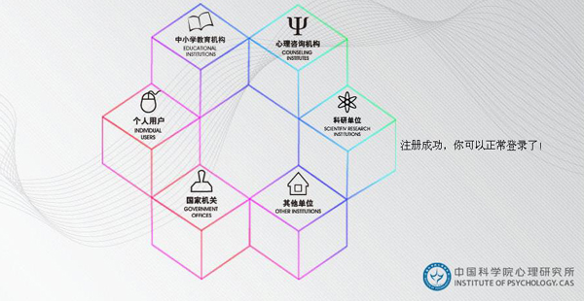
注册成功后，页面会提示：“注册成功，你可以正常登陆了”。
如果没有注册成功，则页面会停留在注册页，在填写错误的地方会有相应提示。
第6步：成功注册后，点击“科研单位”，使用注册时填写的您自己的用户名和密码（不是卡片上的随机码和密码）再次登录测评系统。
点击“科研单位”，再次登录测评系统
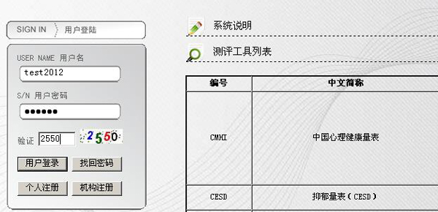
此处输入您自己修改过的用户名。
此处输入您自己的密码（不是卡片中的密码）
输入用户名、密码和验证码之后，点击“用户登陆”
如果遇到系统提示“验证码错误”，请先“F5”健刷新页面后，重新填写，即可正常登录。
第7步：登陆之后的界面如下图所示，选择我们为您提供的问卷，点击“开始测评”。
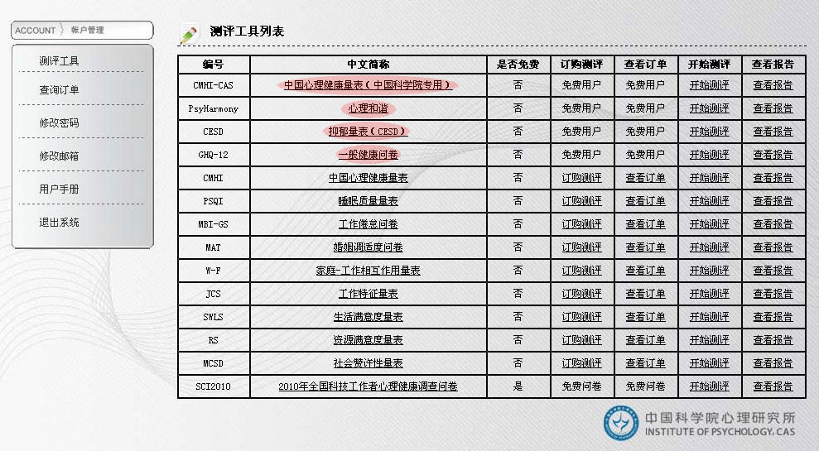
点击“开始测评”
第8步：测评结束，立刻实时生成个人测评报告。在报告页面的最下端，有“发送邮件”按钮，可将报告发送至注册时填写的“电子邮箱”里。
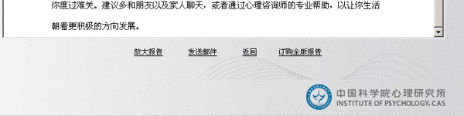
点击“发送邮件”，可将报告发送至注册时填写的“电子邮箱”
第9步：选择任意未测评过的“免费用户”问卷，继续测评，直至全部问卷回答完毕。

